嘉義縣大林鎮大林國民小學
慶祝創校105週年校慶運動會暨園遊會
開幕典禮程序

- 表演節目
01.元極舞表演 04.慈愛土風舞
02.大林國中樂旗隊 05.黎明土風舞
03.太極拳 06.大林國小鼓棒樂旗隊

- 開幕典禮程序
01.大會開始 10.校長致詞
02.主席就位 11 來賓致詞
03.運動員創意進場 12.家長會長致詞
04.家長委員暨志工進場 13.運動員宣誓
05.會旗進場 14.聖火進場
06.全體肅立 15.歡樂聖誕分送禮物活動
07.升 會 旗（唱 校 歌） 16.禮 成
08.介紹長官嘉賓 17.運動員退場
09.頒 獎 （1）捐資興學縣府獎狀
（2）志工感謝狀
（3）服務本校十、二十年教師

三、運動員宣誓誓詞
我們為倡導國民體育，增強身心健康，以競賽促進運動技能，願遵守大會各項競賽規則，並服從裁判之判決，愛護學校及團體的榮譽。
宣誓人：古伊琳 謹誓
中 華 民 國 100 年 12 月 24 日

閉幕典禮程序
閉幕典禮程序
01.閉幕典禮開始 05.頒 獎
02.全體肅立 06.主席致詞
03.主席就位 07.降會旗（唱校歌）
04.唱 國 歌 08.禮 成
嘉義縣大林國小100學年度家長委員暨顧問芳名錄
會 長：簡世育
輔導會長：游順興
秘 書 長：林志隆
副 會 長：劉璟璉、簡芳興、何明晉、黃于恭
常 委：王培中、郭朝容、郭擇松、鄭全欽、廖大興、劉燕梅
委 員：郭宗豪、吳秉倫、黃文宏、吳國雄、鄭佑姿、劉坤奇
陳俊銘、許宏達、劉俊良、林祐任、劉有銀、吳坤聰
江新永、何友文、曾明進、王文賢、江慶城、吳嘉益
樊建中、陳佳琳、林忠輝、詹世明、唐毅興、簡溪河
劉麗娟、蔡耀程、林文豐、陳俗亨、謝毓錫、簡志賢
劉國基、陳宗麟、黃春榮、蔡景綸、蕭秀鳳
顧問團長：簡維彥
副 團 長：李秀美、葉和平、廖助盛、簡清榕、曾安銅
顧 問：簡禾田、胡國棟、吳源助、林文泉、吳萬田、顏銘儀
江瑞興、曾文雄、陳建華、曾裕漳、陳源祺、賴永彬
吳健宏、郭昆茂、蘇華佑、王堯正、黃長勝、詹錢岳
陳春一、黃金國、王世仁、呂正碩、曾文雄、徐榮宏
游茂忠、薛鴻霖、吳思蓉、張賜彰、簡心騏、張建和
鄒志雄、簡維駿、張永恆、呂正哲、張世民、劉豐毓
簡桐銘、蕭淑芬、石志賢、李愛中、王堯民、陳建安
張能倚、何文華、葉山影、何洲男、陳太拍、莊銘豐
樊志銘、劉守仁、周寶惠、賴朝崙、薛誠晃、蔡常進
林明鋒、呂忠晃、劉信雄、馮有乾、謝文慶、江金剛

嘉義縣大林鎮大林國民小學
慶祝創校10週年校慶運動會暨園遊會
校慶運動大會程序表
時間 | 項目 | 參加者 | 主持人 | 負責人員
08：30 | 學生作品展 | 全體師生 | 教務處 | 王智民主任
08：20 | 社區團隊表演 | 元極舞 | 葉穎靜老師  戴宏志老師 | 高碧伶老師
08：20 | 社區團隊表演 | 大林國中樂旗隊 | 葉穎靜老師  戴宏志老師 | 曾騰緯主任
08：20 | 社區團隊表演 | 太極拳 | 葉穎靜老師  戴宏志老師 | 高碧伶老師
08：20 | 社區團隊表演 | 慈愛土風舞 | 葉穎靜老師  戴宏志老師 | 陳麗玉老師
08：20 | 社區團隊表演 | 黎明土風舞 | 葉穎靜老師  戴宏志老師 | 林文文老師
08：20 | 社區團隊表演 | 大林國小  鼓棒樂旗隊 | 葉穎靜老師  戴宏志老師 | 徐榮男組長
09：10 | 開幕典禮 | 全體學生 | 葉穎靜老師  戴宏志老師 | 級任老師
09：12 | 運動員創意進場 | 一～六年級 | 葉穎靜老師  戴宏志老師 | 級任老師
09：40 | 家長委員進場 | 全體家長委員 | 葉穎靜老師  戴宏志老師 | 簡國柱主任
09：45 | 會旗進場 | 鼓棒樂旗隊 | 葉穎靜老師  戴宏志老師 | 徐榮男組長
09：50 | 典禮活動進行 |  | 葉穎靜老師  戴宏志老師 | 謝明真主任
09：50 | 頒 獎 | 捐資興學、績優志工  資深教師 | 葉穎靜老師  戴宏志老師 | 陳信宇幹事
10：20 | 教職員與家長會拔河比賽 | 全體教職員及  家長委員會 | 丁中評組長 | 簡國柱主任
10：30 | 100公尺賽跑 | 五年級學生 | 古嘉弘組長 | 級任老師  科任老師
10：40 | 趣味競賽 | 二年級學生 | 丁中評組長 | 韻茹教練  皎瑾 淑琴老師
10：40 | 100公尺賽跑 | 六年級學生 | 古嘉弘組長 | 級任老師  科任老師
11：00 | 教職員與家長會趣味競賽 | 全體教職員及  家長委員會 | 丁中評組長 | 簡國柱主任
11：00 | 60公尺賽跑 | 一年級學生 | 古嘉弘組長 | 級任老師  科任老師
11：10 | 60公尺賽跑 | 二年級學生 | 古嘉弘組長 | 級任老師  科任老師
11：20 | 100公尺賽跑 | 三年級學生 | 古嘉弘組長 | 級任老師  科任老師
11：20 | 趣味競賽 | 一年級學生 | 丁中評組長
11：30 | 100公尺賽跑 | 四年級學生 | 古嘉弘組長 | 級任老師  科任老師
11：40 | 親子趣味競賽 | 一二年級學生及家長 | 丁中評組長 | 級任老師  科任老師
11：55 | 拔河決賽 | 五、六年級學生 | 丁中評組長 | 級任老師  科任老師
中午休息、用餐（各班教室）
13：30 | 趣味競賽 | 三年級學生 | 丁中評組長 | 級任老師
13：40 | 趣味競賽 | 四年級學生 | 丁中評組長 | 級任老師
13：50 | 趣味競賽 | 五年級學生 | 丁中評組長 | 級任老師
14：00 | 趣味競賽 | 六年級學生 | 丁中評組長 | 級任老師
14：10 | 班際大隊接力 | 三年級學生 | 古嘉弘組長 | 級任老師
14：30 | 班際大隊接力 | 四年級學生 | 古嘉弘組長 | 級任老師
14：50 | 班際大隊接力 | 五年級學生 | 古嘉弘組長 | 級任老師
15：10 | 班際大隊接力 | 六年級學生 | 古嘉弘組長 | 級任老師
15：30 | 閉幕典禮 | 全校師生 | 葉穎靜老師  戴宏志老師 | 謝明真主任
15：40 | 環境整理 | 全校師生 | 徐榮男組長 | 謝明真主任
16：00 | 放學 | 全校師生 | 古嘉弘組長 | 謝明真主任

校慶活動頒獎項目及受獎人
一．志工表揚名單：
1.導護志工：8人
林秋菊、王朋英、吳清雅、陳文慧
賴囷萍、蔡瑞譔、陳麗雲、吳碧珍
2.合唱團指導：1人
林勤曲
3.圖書室志工：1人
拓美珍
4.班級故事媽媽：8人
王秀娟、蔡佳玲、黃淑鳳、林佳慧
林秀蓉、顏淑英、黃妙玲、吳愛仁
二.服務本校滿二十年、十年名單：3人
1.二十年：陳美憓
2.十年：江武謙、周欣俞
三.捐資興學縣府獎狀：60人
簡世育、游順興、簡芳興、林志隆、劉璟璉、蔡耀程、郭擇松、王培中、郭朝容、何明晉、黃于恭、陳俊銘、廖大興、許宏達、劉俊良、林祐任、劉有銀、吳坤聰、吳秉倫、江新永、郭宗豪、何友文、劉坤奇、曾明進、吳國雄、劉燕梅、王文賢、江慶城、鄭全欽、吳嘉益、樊建中、葉和平、謝毓錫、李秀美、廖助盛、陳佳琳、黃文宏、林忠輝、唐毅興、劉麗娟、林文豐、陳俗亨、詹世明、簡志賢、黃文宏、陳宗麟、劉國基、鄭佑姿、黃春榮、簡溪河、蔡景綸、簡維彥、簡清榕、黃偉冀、簡榮坤、黃貞瑜、莊鳳、莊春林文教基金會、天衍機械股份有限公司、成旺股份有限公司
宏勝國際醫療器材有限公司

嘉義縣大林國小慶祝創校105週年校慶運動會工作分配表
職 稱 | 姓 名 | 工 作 事 項 | 完成日 | 備 註
會長 | 洪校長坤山 | 督導運動會籌備工作之執行。
副會長 | 簡世育先生 | 協助會長辦理運動會之籌備工作及經費籌措。
總幹事 | 簡國柱主任 | 擬定工作計畫、規劃場地、工作協調、進度掌控。
副總幹事 | 古嘉弘老師 | 協助完成工作計畫、規劃場地、工作協調、節目協調、節目安排、器材準備、競賽規劃、編排秩序冊。
1.公關組 | 組長：洪校長坤山  組員：簡世育先生  四處組主任 | 1.聯絡邀請並通知鄉內各界蒞校參加。  2.經費、禮品之爭取
2.典禮組 | 組長：簡國柱主任  組員：葉穎靜老師、戴宏志老師 | 1.大會活動進行  2.控制進場隊伍時間、控制秩序  3.開閉幕典禮程序控制、節目內容簡介、串場。  4.司儀工作。
3.表演組 | 組長：簡國柱主任  組員：徐榮男組長  丁中評組長 | 1.各單位表演節目之事前聯繫。  2.表演節目事前練習（表演活動之排練及演出）  3.校慶當天指揮表演隊伍進場事宜
4.接待組 | 組長：董美麗主任  組員：鄭秀櫻老師  陳姣瑾老師  陳信宇小姐 | 1.負責本組工作之分配及督導。  2.引導長官、來賓、家長委員上來賓台，貴賓胸花佩帶。  3.負責簽到處、資料準備及贈送品、來賓名單傳送。  4.簽到處設於司令台旁  5.協助人員：鄭秀櫻老師、陳姣瑾老師  6.志工報到、導引，領獎安排。（信宇）
5.展覽組 | 組長：王智民主任  組員：何穗青組長  林美蘭組長  傅瑩鈞組長 | 統籌規劃展覽事宜。
6.活動組 | 組長：丁中評組長  組員：各學年主任 | 1.競賽活動、裁判協助安排  2.會旗、聖火進場、運動員宣誓、進場音樂  3.吉祥物協助：
7.場地器材組 | 組長：丁中評老師  組員: 黃慶和老師  徐春榮老師 | 1.負責本組工作之分配及督導  2.趣味競賽道具擺設及收拾、競賽場地三角錐擺設（安全區隔）  3.比賽及表演場地畫線、標記、社區節目之器材準備。 |  | 安排學生協助
8.裁判組 | 組長：丁中評老師  組員：黃慶和老師  徐春榮老師  何柏楷老師 | 1.組長負責本組工作之分配及督導  2.60、100公尺短跑：起點裁判〈檢錄、發令員〉  黃慶和老師  3.60、100公尺短跑：終點裁判（判定前三名）  徐春榮老師、何柏楷老師、何春富老師  張韻茹教練、馮于庭老師 陳貝如老師  4.趣味競賽裁判：低年級：徐春榮老師（發令、計時）  中年級：黃慶和老師（發令、計時）  高年級：何柏楷老師（發令、計時）  協 助：鄭秀櫻老師、陳姣瑾老師、翁淑琴老師  吳淑齡老師、張惠娟老師、蔡佩育老師  5.親子趣味競賽：張韻茹教練、陳姣瑾老師、翁淑琴老師  6.大隊接力比賽：起點裁判〈檢錄、發令員〉  黃慶和老師、何柏楷老師、張韻茹教練  終點裁判（判定前三名）  徐春榮老師、鄭秀櫻老師、陳姣瑾老師  吳淑齡老師、張惠娟老師、翁淑琴老師  蔡佩育老師
9.競賽  紀錄組 | 組長：張韻茹教練  組員：葉正芬小姐 | - 畫製紀錄表格、統計各項成績及排定名次、獎狀繕寫。  - 協助人員：葉正芬小姐
10. 餐點組 | 組長：龔淑娟老師  組員：廚工 | 1.學生午餐安排  2.來賓餐點安排
11.總務組 | 組長：謝明真主任  組員：陳昭典組長  蔡涵琳小姐  俞文瑛小姐  江武謙先生  李嘉南先生 | 1.負責本組工作之分配及督導。  2.邀請卡（請柬）設計印製寄發、道具、獎品、採購、包裝、茶水訂購、  3.製作收據捐款彙收入帳、核銷、徵信。  4贊助表演單位感謝狀製作及制發收據。
12.佈置組 | 組長：謝明真主任  組員：六年級導師 | 1.司令台場地布置、桌椅排列、場地安排  2.名銜、標語  3.彩帶、花圈、花籃  4.結束整理與復原
13.音響組 | 組長：陳昭典老師  組員：外包廠商 | 1.負責大會所有之音樂播放、各節目之音樂收集及整理。  2.音響器材、麥克風（有線、無線）之準備
14.獎品組 | 組長： 郭美雲組長  組員： 陳信宇幹事  俞文瑛小姐 | 1.獎品、獎牌、獎狀之擺設及發放，負責頒獎事宜。
15.攝影組 | 組長：古嘉弘組長  組員：戴妤玲老師 | 1.活動拍照、攝影及成果整理及上網公告活動報導。
16.醫護組 | 組長：徐榮男組長  組員：許麗謹護士 | - 辦理活動團體意外險、意外傷害處理。
17.交通引導指揮組 | 組長：謝明真主任  組員：江武謙先生 | - 停車引導、標語指示牌、校門口秩序維護、校園安全維護。  - 協助人員：交通志工、李嘉南先生
18.園遊會 | 組長：謝明真主任  組員：家長會 | - 園遊會外包廠商餐點確認  - 園遊會食品衛生管理  - 園遊會場地動線規畫

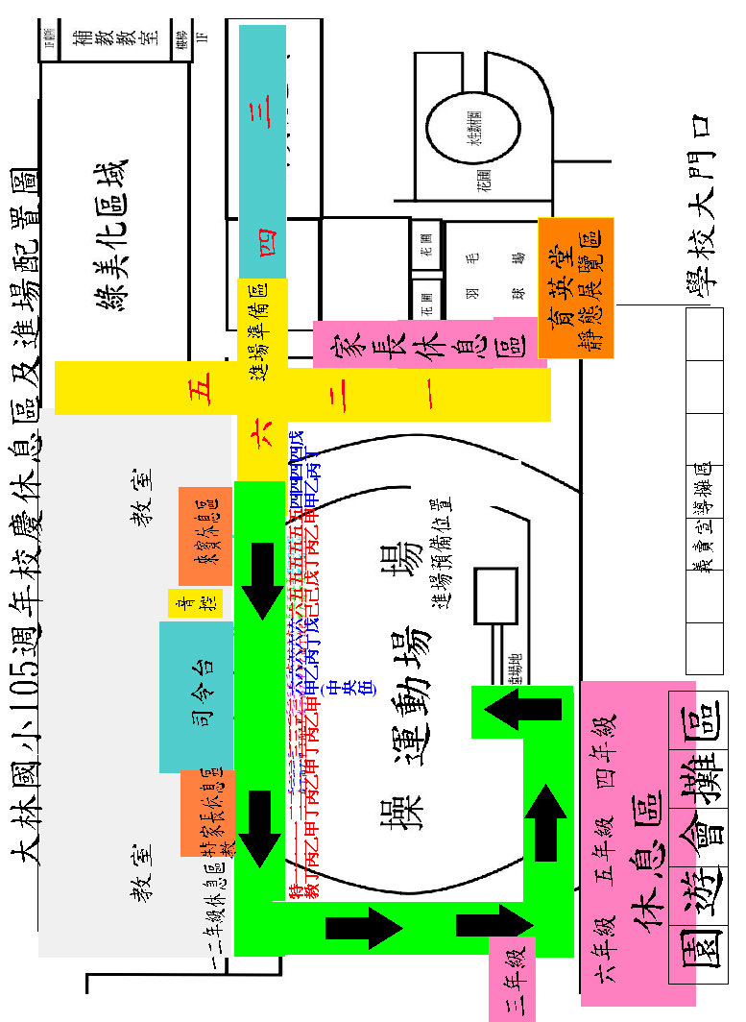

配合活動：
※ 展 覽：學生作品展（育英堂）
※ 園遊會攤位：
1.創世基金會（義賣）（收集發票可兌換禮物）
2.若竹兒基金會（義賣）
3.慈濟基金會（慈濟人文精神宣導）
4.大林消防隊消防逃生安全宣導
5.大林衛生所防疫宣導
6.華山基金會（義賣）
7.高市肢體殘障協會（義賣）
6.餐飲攤位
7.趣味遊戲攤位

